台 灣 攻 略 回 報 單
台北銘傳→台北→台中→台南→高雄→台東→花蓮→宜蘭→台北銘傳

搭乘工具:
花費金錢:
行程公里數：
Bonus景點、美食:
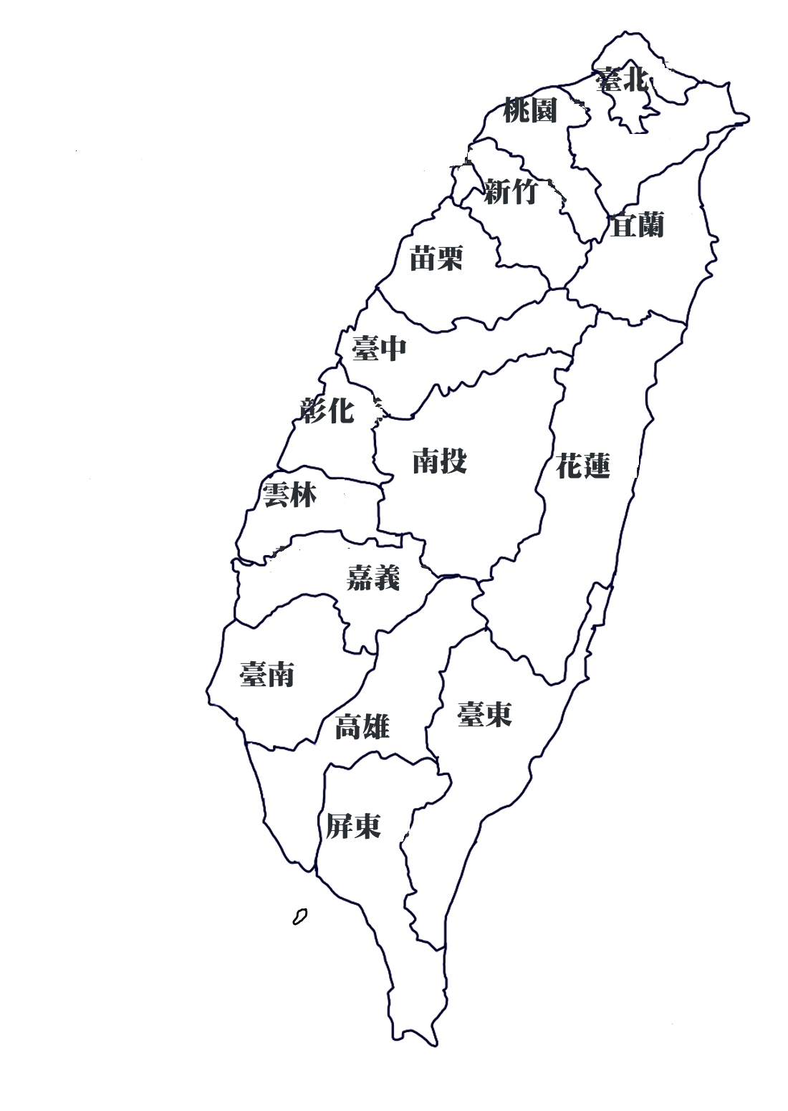

搭乘工具:
花費金錢:
行程公里數：
Bonus景點、美食:

搭乘工具:
花費金錢:
行程公里數：
Bonus景點、美食:

搭乘工具:
花費金錢:
行程公里數：
Bonus景點、美食:
搭乘工具:
花費金錢:
行程公里數：
Bonus景點、美食:

搭乘工具:
花費金錢:
行程公里數：
Bonus景點、美食:
搭乘工具:
花費金錢:
行程公里數：
Bonus景點、美食:

台灣旅遊、景點、美食攻略回報單
編號： 學校名稱： 姓名：
台北銘傳→台北 | 搭乘工具:  花費金錢:  行程公里數：  Bonus景點、美食:
→ | 搭乘工具:  花費金錢:  行程公里數：  Bonus景點、美食:
→ | 搭乘工具:  花費金錢:  行程公里數：  Bonus景點、美食:
→ | 搭乘工具:  花費金錢:  行程公里數：  Bonus景點、美食:
→ | 搭乘工具:  花費金錢:  行程公里數：  Bonus景點、美食:
→ | 搭乘工具:  花費金錢:  行程公里數：  Bonus景點、美食:
→ | 搭乘工具:  花費金錢:  行程公里數：  Bonus景點、美食:
→ | 搭乘工具:  花費金錢:  行程公里數：  Bonus景點、美食:
→ | 搭乘工具:  花費金錢:  行程公里數：  Bonus景點、美食:
→ | 搭乘工具:  花費金錢:  行程公里數：  Bonus景點、美食:
備註：1.本表可依需求，自行延伸。
2.旅遊行程中含住宿點、景點、美食點、機場、車站等，均需敍明清楚。
3.上表編號依回報順序填寫，由承辦單位填註，以利管制。學校名稱及姓名由學生自行填寫。
4.本回報單，可以E-mail聯繫方式向承辦單位索取。或向貴校對台辦公室承辦人、班代索取。
5.有任何問題，同學可以進入QQ群直接與老師對話，以解決問題或釋疑。

